БЮДЖЕТНОЕ ОБЩЕОБРАЗОВАТЕЛЬНОЕ УЧРЕЖДЕНИЕ
МУНИЦИПАЛЬНОГО ОБРАЗОВАНИЯ ДИНСКОЙ РАЙОН
«СРЕДНЯЯ ОБЩЕОБРАЗОВАТЕЛЬНАЯ ШКОЛА № 31»

Руководитель Черкашин Александр Иванович
ВЕТЕРАНЫ ВОв, сотрудники школы.
Материалы взяты из Книги Памяти «Фронтовики», возвратившиеся с войны (живущие или жившие и похороненные в землях Динского района). Автор Чекрыгина Таисия Алексеевна. Т.88616261656

Ефрейтор Брагин Михаил Филиппович родился 20 ноября 1926 года в селе Сайдып Алтайского края. Окончил 11 классов. Призван по мобилизации 1 ноября 1943 года Солтонским РВК Алтайского края. Воевал стрелком в воинской части 90620, участвовал в боях с июня 1944 по май 1945 года. Демобилизован в октябре 1949 года. Награжден медалями «За отвагу», «За победу над Германией в Великой Отечественной войне 1941-1945 гг.», юбилейными наградами. Окончил Платнировское техническое училище. Работал в станице Старомышастовской комбайнером. После учебы в Краснодарском пединституте стал учителем машиноведения, заместителем директора школы № 31 по хозяйственной части. Жил в станице Старомышастовской по улице Ленина, 87. Умер, похоронен на гражданском кладбище в станице Старомышастовской.

Краснофлотец Волкова (дев. Казьмина) Пелагея Петровна родилась 15 октября 1918 года на хуторе Казьминка Голубинского сельсовета Белокалитвинского района Ростовской области. Окончила Новороссийское педучилище, потом и Краснодарский пединститут. Работала учительницей в селе Адербиевка Геленджикского сельсовета. Призвана по мобилизации Геленджикским РВК. Служила краснофлотцем в техническом отряде Новороссийской 489-й пограничной базы, где ремонтировали суда для отправки на Малую землю боеприпасов и другого боевого снаряжения, вывоза оттуда раненых. Демобилизована в 1945 году. Имела орден Отечественной войны I степени, медали «За оборону Кавказа», «За победу над Германией в Великой Отечественной войне 1941-1945 гг.», юбилейные медали. Работала учительницей в школе в станице Старомышастовской. Избиралась членом совета ветеранов войны, секретарем партийной организации, председателем месткома. Жила в станице Старомышастовской по улице Кооперативной, 27. Умерла, похоронена на гражданском кладбище станицы Старомышастовской.

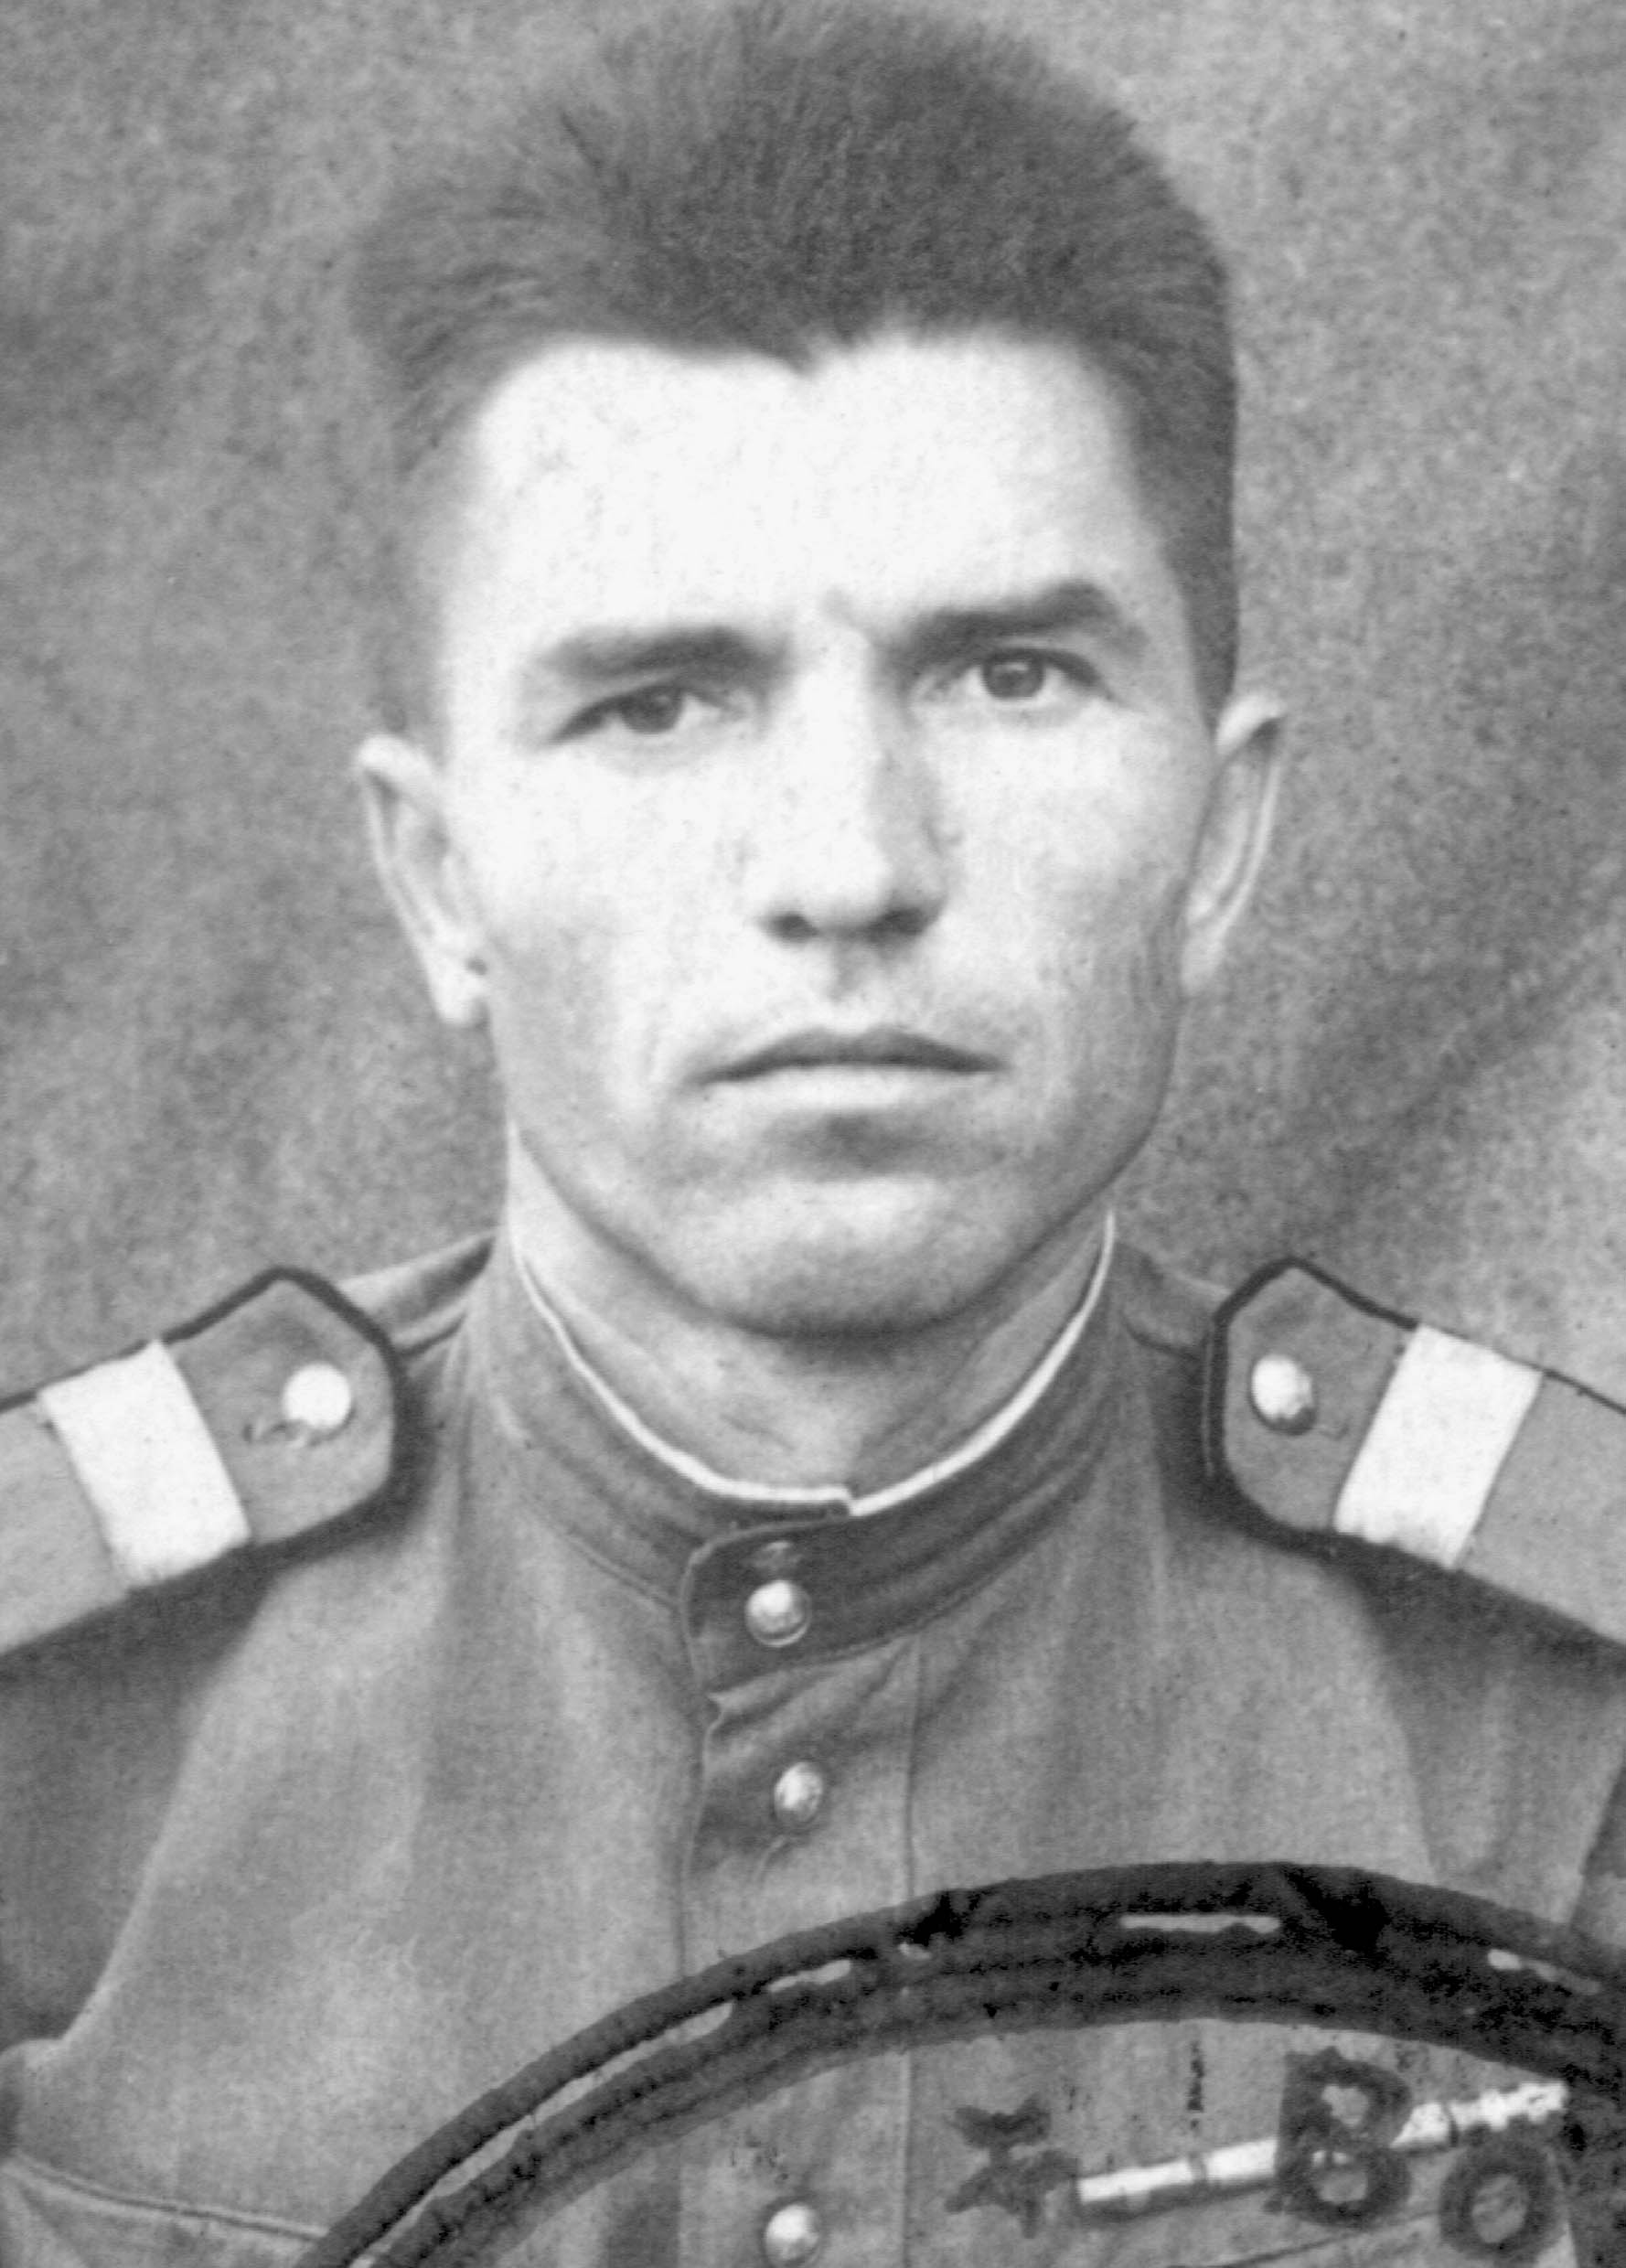
Младший лейтенант Коровяковский Василий Петрович родился 9 января 1919 года в городе Чкаловске Горьковской области. Окончил 10 классов и направлен в августе 1937 года преподавателем математики в среднюю школу №1 города Акмолинска?, затем переведен в среднюю школу №12 города Караганды Казахстана. 20 июня 1941 года призван Сталинским? РВК города Караганды и направлен помощником командира взвода в 7-й запасной кавалерийский полк 4-й кавалерийской бригады. Участвовал в боях с июня 1943 года до победы в составе 4-го Кубанского кавалерийского корпуса на 2-м Украинском и 1-м Белорусском фронте в должности радиотелеграфиста 255-го зенитного артполка. Уволен в запас 25 сентября 1945 года. Имел орден Красной Звезды, медали «За взятие Будапешта», «За победу над Германией в Великой Отечественной войне 1941-1945 гг.», юбилейные награды. В 1947 году окончил Краснодарский учительский институт. Работал учителем в средней школе №17 в станице Старомышастовской. С женой Раисой Ивановной жил в станице Старомышастовской по улице Ленина, 18. Умер, похоронен на гражданском кладбище станицы Старомышастовской.

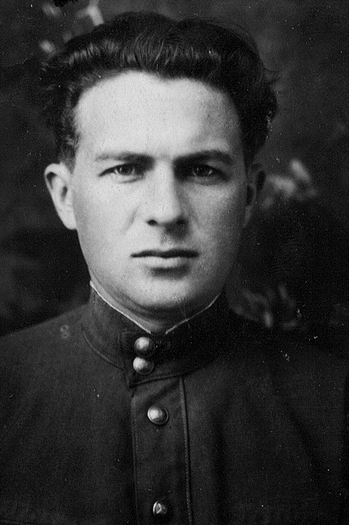
Младший лейтенант Улько Андрей Федорович родился 29 октября 1923 года в станице Старомышастовской. Учился в ремесленном училище №1 города Краснодара. Призван на действительную службу в январе 1941 года Новотитаровским РВК. В мае 1942 года окончил Краснодарское военно-пехотное училище. С июля 1942 года воевал на Сталинградском фронте командиром отделения в 971-м стрелковом полку 273-й стрелковой дивизии. Ранен 27 сентября 1942 года в левое бедро под Сталинградом, лечился в эвакогоспитале №1978 в городе Вольске. Окончил курсы младших лейтенантов. Воевал с января по май 1945 года на Ленинградском фронте в составе 42-го отдельного полка 874-й стрелковой дивизии, служил командиром взвода минометной батареи в 1244-м стрелковом полку 374-й стрелковой дивизии. Уволен в запас в марте 1946 года. Имел орден Отечественной войны, медали «За оборону Сталинграда», «За победу над Германией в Великой Отечественной войне 1941-1945 гг.», юбилейные награды. Окончил Краснодарский сельскохозяйственный техникум, работал агрономом на Старомышастовской МТС, Пластуновской МТС, бригадиром полеводческой бригады в колхозе «Красная Звезда», затем агрономом колхоза имени Ленина Новотитаровского района, с 1963 года в Старомышастовской средней школе учителем, завучем производственного обучения. Был членом Совета ветеранов войны и труда Старомышастовского сельского Совета. С женой Любовью Елизаровной воспитали сына Николая, дочь Светлану. Жил в станице Старомышастовской по улице Первомайской, 52. Умер 23 февраля 1999 года, похоронен на гражданском кладбище станицы Старомышастовской.

Гвардии старшина Сивченко Михаил Федорович родился 16 ноября 1923 года в селе Салыха Таращанского района Киевской области. Занимался эвакуацией колхозного скота. Призван на действительную службу Камызякским районным военкоматом Астраханской области. Служил в 197-м запасном стрелковом полку, в 18-м учебном фронтовом танковом полку 140-й танковой бригады. Участвовал в боях с 45-м отдельным учебным танковым полком 32-й отдельной гвардейской танковой бригады на 4-м Украинском фронте. Механик-водитель танка Т-34 горел в танке, остался жив. Демобилизован в 1945 году. Имел орден Красной Звезды за бои на реке Миус в Ростовской области, медали «За боевые заслуги», «За победу над Германией в Великой Отечественной войне 1941-1945 гг.», юбилейные награды. Окончил Рязанское педагогическое училище физического воспитания в 1961 году. Работал в станице Старомышастовской учителем физической культуры, учителем начальной военной подготовки и изобразительного искусства в школах № 31, № 36, № 37. Работал секретарем совета ветеранов войны и труда. Получил медаль «Ветеран труда». С женой Марией Евдокимовной воспитали дочь Татьяну и сына Владимира. Жил в станице Старомышастовской по улице Фрунзе, 34. Умер 19 декабря 1993 года, похоронен на гражданском кладбище в станице Старомышастовской.

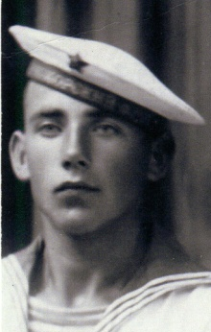
Старший краснофлотец Козорез Михаил Петрович родился 1 мая 1921 года в селе Ободовка Тульчинского района Винницкой области. Переехала семья на Дальний Восток, в 1939 году в станицу Старомышастовскую. Окончил 7 классов. В сентябре 1939 года призван на действительную службу Краснодарским ГВК, служил в бригаде торпедных катеров. Воевал в морской пехоте с июня 1941 года. 17 сентября 1941 года ранен в левую голень, ампутировали часть ноги. С 14 февраля по 6 мая 1942 года лечился в военно-врачебном госпитале № 3798, левую ногу ампутировали, сделали протез. Демобилизован по ранению. Работал в станице Старомышастовской председателем сельского совета, пчеловодом, председателем ревизионной комиссии в колхозе имени Ленина. С женой Анной Степановной воспитали дочь Нину, сыновей Владимира, Вячеслава. Жил в станице Старомышастовской по улице Садовой, 54. Умер в 1987 году, похоронен на гражданском кладбище в станице Старомышастовской.

Рядовой Кучерявенко Андрей Федорович родился в 1918 году в Белгородской области. Призван по мобилизации 15 января 1943 года Верхнемихайловским РВК. Направлен писарем в 162-й отдельный мотострелковый батальон. Участвовал в боях с января 1943 по май 1945 года. Служил с июня 1945 года писарем в 16-м мотостроительном батальоне. Демобилизован 14 октября 1945 года. Имел медаль «За победу над Германией в Великой Отечественной войне 1941-1945 гг.», юбилейные награды. Окончил Краснодарский педагогический институт. Работал в станице Старомышастовской учителем математики и физики в средней школе № 64. С женой Евгенией Федоровной воспитали дочь. Жил в станице Старомышастовской по улице Ленина, 40. Умер, похоронен на гражданском кладбище станицы Старомышастовской.

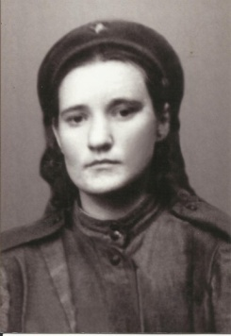
Аристархова (дев. Петрова) Мария Николаевна родилась 15 июня 1924 года. Окончила Краснодарский педагогический институт. 10 апреля 1942 года призвана по мобилизации Краснодарским ГВК. С 10 апреля 1942 года по 25 июля 1945 года воевала начальником поста ВНОС (воздушное наблюдение, оповещение и связь) 68-го отдельного батальона ВНОС, 334-го отдельного зенитного батальона. Награждена орденом Отечественной войны II степени, медалями «За оборону Кавказа», «За победу над Германией в Великой Отечественной войне 1941-1945 гг.», юбилейными медалями. После войны работала в Старомышастовской средней школе №31 учителем истории 5-10 классов, вела большую общественную работу. Получила медаль «Ветеран труда». С мужем Николаем Александровичем воспитали сына Сергея. Жила в станице Старомышастовской по улице Советской, 51. Умерла 9 июня 1994 года, похоронена на Пашковском кладбище города Краснодара.

Сержант Воликов Василий Зиновьевич родился 5 мая 1923 года в станице Медведовской Тимашевского района Краснодарского края. Окончил 10 классов. Призван по мобилизации 3 февраля 1943 года Тихорецким РВК из станицы Новомалороссийской, направлен стрелком в воинскую часть 44147. Воевал командиром стрелкового отделения в корпусной разведке. Принимал участие в боях в районе плавней на Кубани, затем в районе Крымской на Голубой линии, на Украине при освобождении Крыма, при взятии Севастополя. Демобилизован в декабре 1946 года. Имел ордена Славы III степени, Отечественной войны II степени, медали «За отвагу», «За оборону Кавказа», «За победу над Германией в Великой Отечественной войне 1941-1945 гг.», юбилейные медали. Работал на Урале. Переехал в 1950 году на Кубань. С 1957 года работал в станице Старомышастовской в школе учителем рисования и черчения. Выполнял художественно-оформительские работы, писал стихи. Его педагогический стаж составил 42 года. С женой Марией Иосифовной воспитали сыновей Евгения и Александра, дочь Наталью. Жил в станице Старомышастовской по улице Красной, 42. Умер 15 августа 2008 года, похоронен на гражданском кладбище станицы Старомышастовской.

Макиенко Григорий Антонович родился 27 ноября 1923 года в станице Новопавловской Белоглинского района Краснодарского края. Окончил 10 классов. 15 июля 1942 года был призван по мобилизации Белоглинским райвоенкоматом. Служил в городе Моздок в 35-й отдельной запасной роте связи командиром отделения кабельной связи, окончил курсы воентехников. Воевал командиром орудия в 182-м гаубичном артполку 134-й бригады на 2-м Прибалтийском и Забайкальском фронтах. Демобилизован в 1946 году. Имел ордена Отечественной войны I степени, Красной Звезды, медали «За боевые заслуги», «За отвагу», «За победу над Германией в Великой Отечественной войне 1941-1945 гг.», «За победу над Японией», юбилейные медали. После возвращения с войны окончил педучилище физического воспитания в городе Рязани. Работал учителем в станице Старомышастовской. С женой Лидией Лукиничной воспитали сына. Жил в станице Старомышастовской по улице Крупской, 124. Умер, похоронен на гражданском кладбище в станице Старомышастовской.
Лейтенант Алексеев Александр Иванович родился 13 июля 1910 года в селе Средний Егорлык Целинского района Ростовской области. Окончил 10 классов. В 1938 году поступил в Ростовский государственный университет. В 1940-1941 годах работал учителем средней школы №20 в станице Новотитаровской. 1 июля 1941 года призван по мобилизации и направлен в Винницкое пехотное училище, находящееся в Краснодаре. В марте 1942 года окончил ускоренный курс этого училища, был оставлен для работы в этом же училище в должности командира стрелкового взвода. В июле 1942 года училище полным составом держало оборону под Сталинградом до 27 августа 1942 года. Служил в 5-й стрелковой дивизии с сентября 1945 года, с февраля 1946 года работал контролером базы отдела интендантского снабжения в Иркутской области, С сентября 1953 года работал учителем школы сельской молодежи в станице Старомышастовской. В 1959 году получил медаль «За победу над Германией в Великой Отечественной войне 1941-1945 гг.», затем юбилейные награды. С женой Лидией Иосифовной воспитали сына Святослава и дочерей Викторию, Наталью. Жил в станице Старомышастовской по улице Красной, 61. Умер, похоронен на гражданском кладбище в станице Старомышастовской.
Шерстюкова Александра Григорьевна родилась 3 октября 1918 года. Работала учителем начальных классов. Призвана по мобилизации 10 апреля 1942 года Сочинским горвоенкоматом. Воевала дальномерщицей в составе 53-го ОЗАД (отдельного зенитно-артиллерийского дивизиона) ПВО командиром дальномерного отделения. Освобождала Северный Кавказ, Крым, воевала на 2-м Украинском фронте, прошла с боями Румынию, Венгрию, Югославию. Демобилизована в 1945 году. Имела орден Отечественной войны, медали «За боевые заслуги», «За оборону Кавказа», юбилейные медали. С декабря 1945 года до 1953 года работала директором школы станицы Новоминской Краснодарского края, затем завучем средней школы села Пархар Кулябской области Таджикистана. С 1956 по август 1985 года была директором вечерней школы сельской молодежи станицы Старомышастовской. В 1961 году окончила Краснодарский пединститут. Была заместителем председателя совета ветеранов. Жила в станице Старомышастовской по улице Карла Маркса, 91. Умерла, похоронена на гражданском кладбище станицы Старомышастовской.

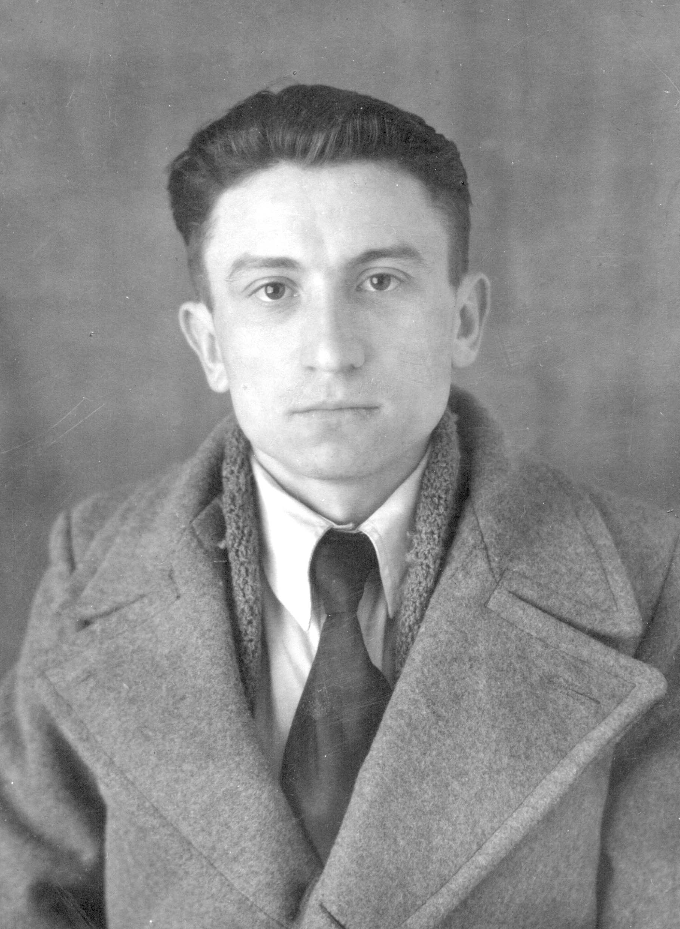
Лейтенант Косачев Владимир Иванович родился 19 сентября 1920 года в станице Новотитаровской. Окончил 7 классов. Работал учителем с сентября 1939 года. В январе 1940 года призван на действительную службу Новотитаровским РВК, направлен в 583-й стрелковый полк 103-й стрелковой дивизии Северо-Кавказского военного округа заряжающим батареи противотанковой обороны, был заместителем политрука батареи. В сентябре 1940 года направлен в 1-е Орджоникидзевское пехотное училище курсантом. Воевал с августа 1941 года помощником начальника штаба 1179-го стрелкового полка 347-й стрелковой дивизии на Юго-Западном фронте. Был ранен 6 декабря 1941 года, лечился в эвакогоспитале в городе Ессентуки. Окончил курсы усовершенствования командного состава Крымского фронта, воевал помощником начальника штаба полка по тылу с 10 по 20 мая 1942 года. Получил ранение и контузию при окружении в городе Керчи. С августа по октябрь 1944 года служил в 147-м запасном стрелковом полку 2-го Украинского фронта. Воевал рядовым в 1057-м стрелковом полку 3-го штурмового батальона 297-й стрелковой дивизии до февраля 1945 года. Служил командиром учебного взвода в 21-м дезинфекционно-инструкторском отряде 2-го Украинского фронта, направлен начальником разгрузочно-погрузочной площадки базы МВС № 3813 в город Владивосток. В августе 1945 года назначен начальником эшелона по вывозу трофеев из города Харбин в Маньчжурии. Уволен в запас 3 мая 1946 года. Имел медали «За взятие Будапешта», «За победу над Германией в Великой Отечественной войне 1941-1945 гг.», благодарность за оборону и взятие города Ростова-на-Дону, за разгром немцев в районе города, юбилейные награды. После войны работал учителем немецкого языка в семилетней школе № 32 Апшеронского района, с августа 1950 года учителем начальной школы № 19 станицы Старомышастовской, с августа 1953 года в средней школе № 64. С женой Верой Васильевной воспитали дочь Людмилу, сыновей Александра и Евгения. Жил в станице Старомышастовской по улице Советской, 35.

